20 Thiết Kế Quảng Cáo Thành Công trong Giải Trí
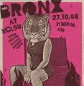
một quảng cáo hay sẽ thu hút sự chú ý của khách hàng tiềm năng tới sản phẩm của bạn. Đó là điều mà mỗi doanh nghiệp thực sự rất mong muốn, bên cạnh đó bạn cũng đang mua sản phẩm của họ. trong bài viết này, chúng tôi sẽ giới thiệu tới các bạn 20 quảng cáo lý tưởng bao gồm nhiều phong cách quảng cáo khác nhau nhưng tất cả đều có chung một vấn đề là kết nối tới khách hàng của chúng.
Trung bình, một khách hàng sẽ không giành quá một phút để đọc hay nhìn chằm chằm vào một quảng cáo mà họ thấy trên một trang web hay trên một biển quảng cáo. Thời gian trung bình một người dành 1.7 giây cho các quảng cáo bên ngoài và 1.4 giây cho quảng cáo tren Internet. Internet đã biến các quảng cáo của chúng ta vào trong các trình duyệt nhanh chóng, khách hàng sẽ đọc lướt qua các bài viết (hi vọng không có quảng cáo) và chỉ liếc mắt qua các sản phẩm quảng mà họ thấy hàng ngày. Nhịp độ chú ý của chúng ta đã giảm mạnh từ khi Internet tham gia vào trò chơi này và vì vây, các quảng cáo bây giờ phải tìm ra được vấn đề một cách nhanh chóng và tạo ra được một cái gì đó vừa làm hài lòng và làm vui vẻ người xem. Các quảng cáo mang tính thẩm mỹ sáng tạo sẽ thu hút các khách hàng tiềm năng tham gia vào các sản phẩm bạn đang bán hay đang giới thiệu.
Trong xã hội của chúng ta, chúng ta đang phải bị làm phiền mỗi ngày bởi các quảng cáo, họ quảng cáo mọi thứ dưới gầm trời này. Trung bình chúng ta xem 3000 quảng cáo mỗi ngày. Bởi vì điều này, trong tiềm thức của chúng ta, chúng ta không muốn biết đến chúng trừ khi chúng ta thấy có điều gì đó mình thích. Một số quảng cáo không nhất thiết muốn bán cho bạn một cái gì đó, đúng hơn họ muốn nâng cao nhận thức của bạn; nhưng cũng cùng một hình thức như vậy. Trong bài viết này, tôi sẽ trình bày 20 quảng cáo mà tôi tin rất thành công trong việc thu hút khách hàng tiềm năng chú ý tới sản phẩm/ thông điệp của họ trong một cách nhanh chóng và trong một môi trường nghệ thuật giải trí. Khi chúng ta nhìn từ tính năng của quảng cáo, thiết kế chỉ là một phần của những gì bạn sẽ cần tạo ra cho một quảng cáo hoàn hảo.

Cảm hứng sáng tạo

Titanic Cinema: Matrix
Quảng cáo này hoạt động bởi một trò chơi thông minh trên một cảnh phim cổ điển, trong đó có những liên hệ tới sản phẩm của họ. Cảnh phim này từ trong Phim Ma Trận đã được pixilated trong đó gợi lên trong tâm trí khách hàng với những câu hỏi tự đặt ra: tại sao và sau đó họ xem báo giá khuyến mãi của sản phẩm. Thật đơn giản và đó là điểm để hấp dẫn của nghệ thuật. Chiến dịch quảng cáo này cũng thực hiện lại một số bộ phim khác như India Jones, để kiểm tra phần còn lại của bộ này.
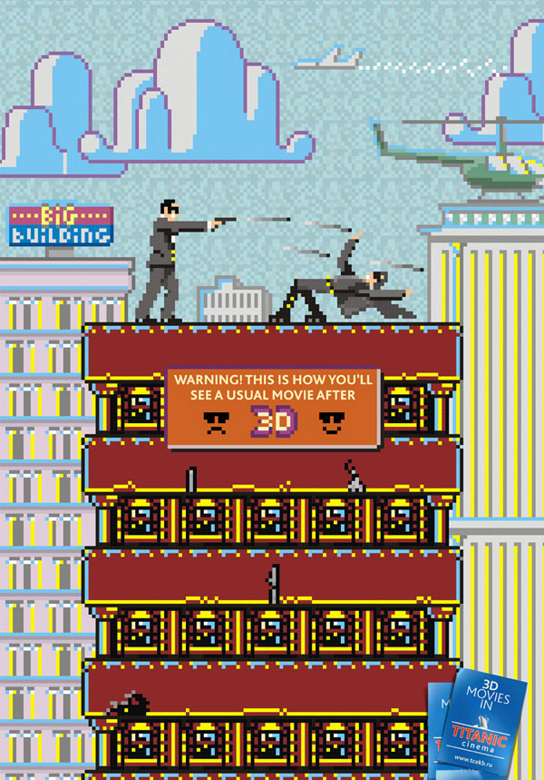

King Oscar: Open
Quảng cáo này đưa ra một ý tưởng từ các sản phẩm cá của King Oscar, nó cũng tươi mới như những gì họ tìm thấy. Sau đó, ý tưởng này được thực hiện bằng cách kết hợp một con cá và với các sản phẩm đóng hộp hiển thị cho khách hàng thấy rằng họ đang mua một con cá từ đại dương. Hình ảnh đơn giản đủ để nói với người tiêu dùng về cách thức chế biến sản phẩm của họ.
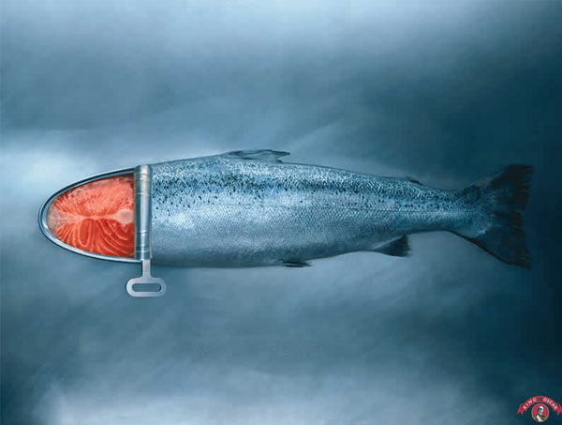

Pepsi: Straws
Quảng cáo thông minh của hãng Pepsi đã nói với khách hàng; ngày tại cái liếc nhìn đầu tiên đã có ấn tượng rằng Pepsi Cola là sự chọn lựa hoàn hảo, ngay cả khi sử dụng ống hút. Và sau đó, nó tạo sự hài hước với đối thủ cạnh tranh của Pepsi bằng cách sử dụng màu sắc trong thiết kế cổ điển của họ. Điều này thể hiện đó là một quảng cáo thông minh.
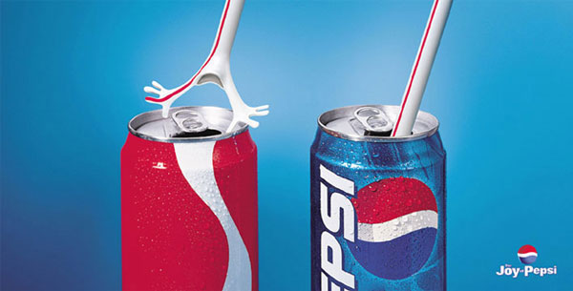

Ira Motoparts: In The Motorcycle With You
“Quá cảnh là một khu rừng. Ở trên đầu của chuỗi thức ăn” đó là đoạn bắt đầu của quảng cáo này, một câu trích dẫn thông minh so sánh các đường phố và đường cao tốc của thế giới với khu rừng, trong trường hợp đó, tại sao không trở nên nhanh nhất trong khu rừng giống như loài báo đốm mà chúng ta thấy được hiển thị ở giữa quảng cáo, thể hiện các phần động cơ của các công ty. Trong khi bạn không nhanh chóng nắm bắt được thông điệp của họ thì hình ảnh cũng đủ dài để bạn hiểu được nó.
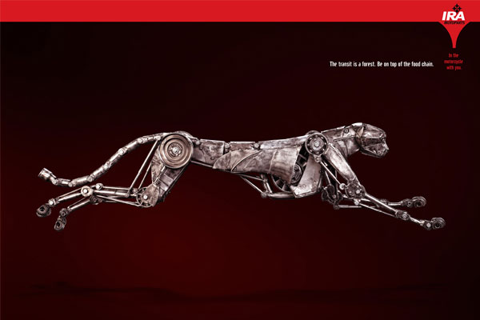

Geek Squad: Son Of A
Đây là một quảng cáo rất vui nhộn và chỉ là một thiết kế đơn giản. Người tiêu dùng ngay lập tức bị lôi cuốn bởi dòng chữ in đâm và bắt đầu với một lời nguyền và các thông báo cắt đứt với Logo Geek Squad và câu trích “Đừng lung lay trước khi tìm thấy sự bực bội”. Đó chỉ là một phần trong một loạt lời nguyền, bạn có thể xem phần còn lại của quảng cáo thông minh này.
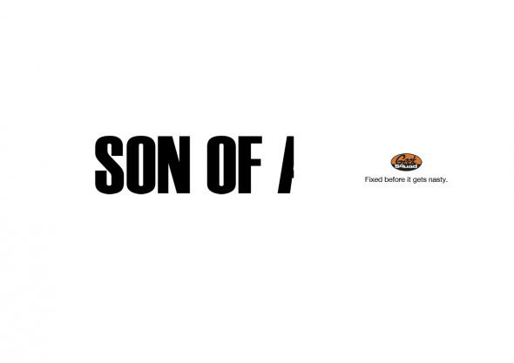

Fedex: USA-Brazil
Đây là một quảng cáo thể hiện sự đơn giản nhất có thể truyền thông điệp của công ty bạn. Hình ảnh đơn giản với ý tưởng cực kỳ sáng tạo mang lại cho người tất cả những gì họ cần tìm, đó là những gì bạn đang bán.
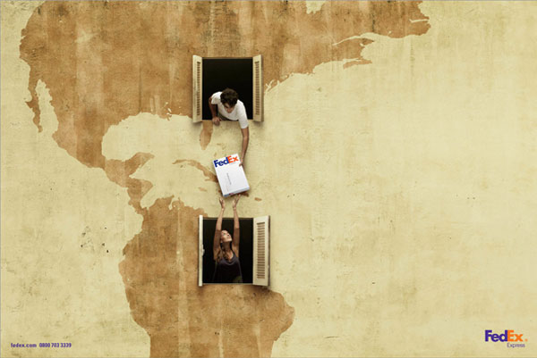

Canal+: iPhone Titanic
Với quảng cáo này, người tiêu dùng có thể mất một chút thời gian để hiểu, nhưng thiết kế của nó lại có thể giữ được họ vì sự thú vị. Một ngón tay lớn và iPhone trong góc có thể nhanh chóng giúp người xem kết nối các Dot với con tàu Titanic đang chìm xuống và hiển thị tất cả những bộ phim chúng ta thích trên iPhone.
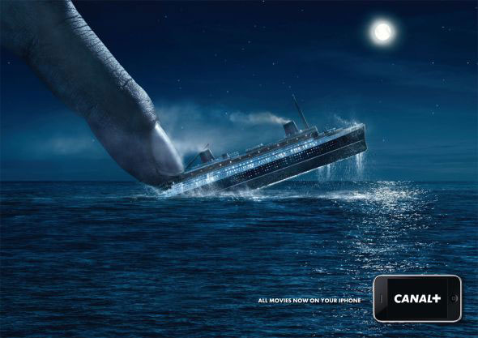

National Anti-Counterfeit Committee: Watch
Đây là một trong những quảng cáo mà đã được đề cập trong phần giới thiệu, quảng cáo không nhất thiết là để bán một cái gì đó, nói đúng hơn là gửi một thông điệp vì một nguyên nhân hay vì một phong trào nào đó. Hình ảnh của quảng cáo mang nâng cao nhận thức của người xem: ví dụ, các tổ chức tội phạm tài chính là như thế nào?
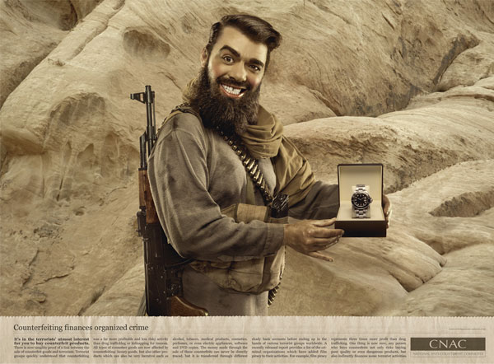

Drive Safe
Như đã nói ở trên, quảng cáo có thể chuyển tải các thông điệp một cách mạnh mẽ. Trong quảng cáo này, chúng ta thấy một cái chân người bị thương, nhưng thay vì tạo hình ảnh của xương và máu, trông nó giống một chiếc xe hơi bị gãy hơn. Thông điệp thông minh thể hiện qua câu trích, “…Tai nạn xe hơi không phải ngẫu nhiên”.
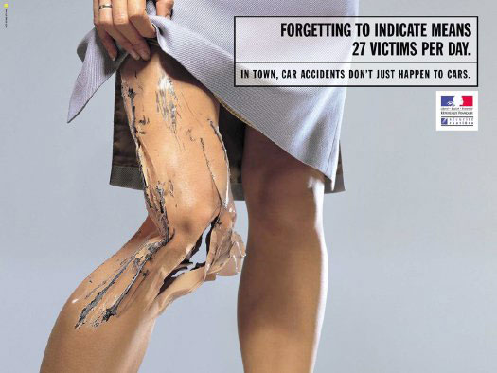

Panasonic 3D TV: Dino
Dưới đây là một quảng cáo khác nữa, nó cũng không có quá nhiều hình ảnh, nhưng vẫn có khả năng nhận ra được thông điệp của nó một cách dễ dàng. Đầu tiên, chúng ta chú ý tới con khủng long trong phòng khách, sau đó cô gái chỉ tay vào TV, thông điệp gửi tới chúng ta rất ấn tượng: những chiếc ti vi 3D của Panasonic cực kỳ hiện thực. Sự chỉ đạo nghệ thuật lý tưởng làm cho người tiêu dùng hiểu ngay lập tức những gì mà sản phẩm đang hiển thị.
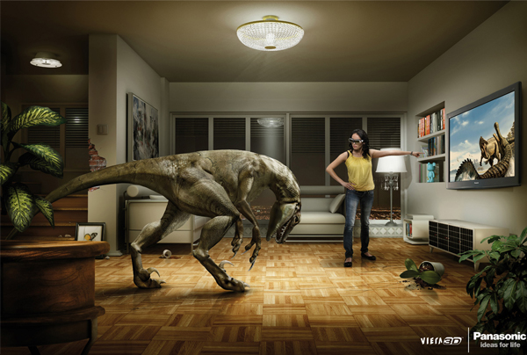

Celcom Broadband: Coverage
Quảng cáo tiếp theo của chúng ta có đặt một twist thông minh lên sản phẩm. Ngay lập tức, tất cả chúng ta nhận ra biểu tượng Wi-Fi, nhưng sau đó thấy nó được xây dựng từ các công trình nổi tiếng của thế giới, khi chúng ta nhìn kỹ vào chúng ta nhận thấy sản phẩm muốn gửi tới chúng ta là Wifi. Đây cũng là một quảng cáo gửi gắm rất nhiều thông điệp mà không làm lộn xộn tổng quan với những thiết kế khác nhau.
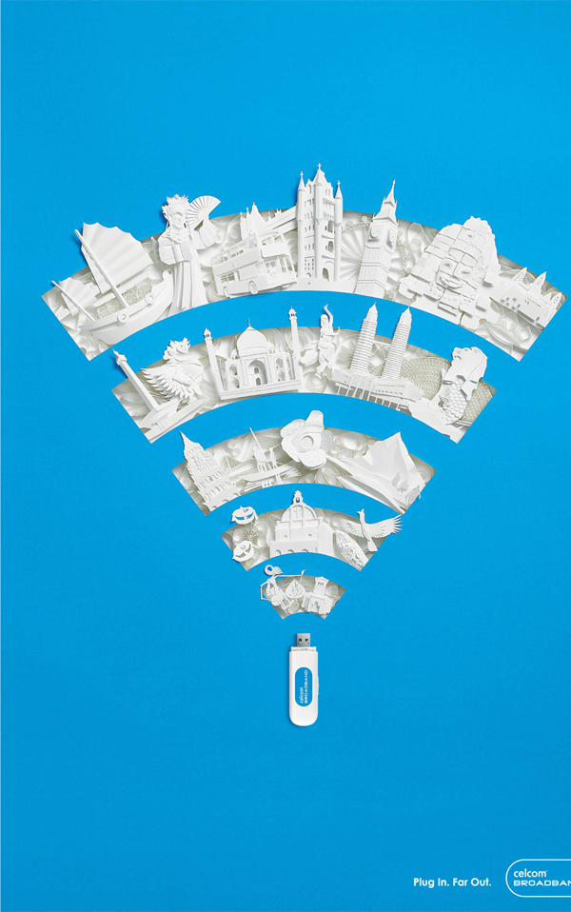

Ford Germany: Do Knot Forget
Rõ ràng Ford muốn bạn thấy các sợi dây là rất xấu, chúng ta thấy ở đây có 15 loại dây thắt nút khác nhau và phần cuối có một câu trích rất thú vị dưới Bottom của quảng cáo “đừng quên thắt nút: Bluetooth đi cùng với mỗi Ford Model mới”. Đây là một phương pháp tiếp cận thông minh, hiển thị cho người tiêu dùng thấy một vấn đề phổ biến rằng họ có thể có kinh nghiệm và đưa cho họ giải pháp trong một cách thực sự thú vị.
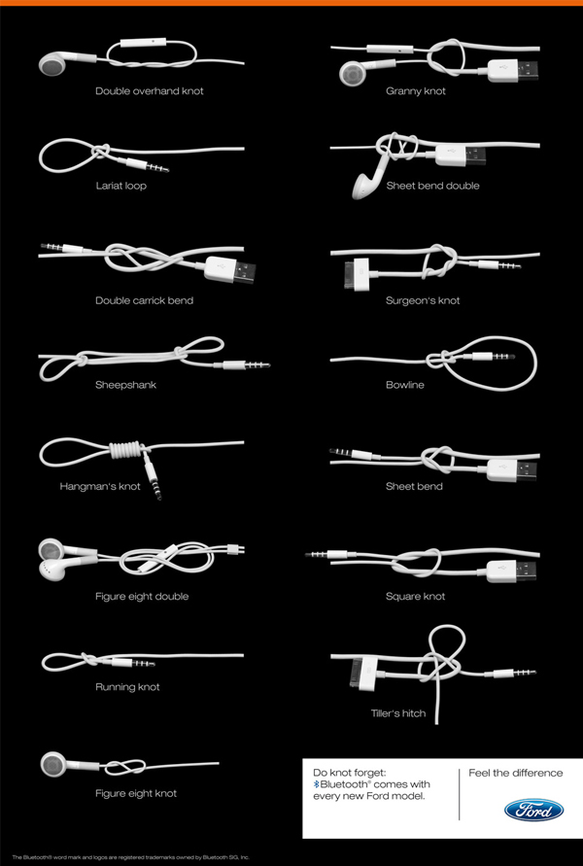

Bangalore Traffic Police: Don’t Talk While She Drives
Quảng cáo này chuyển tải một thông điệp mạnh mẽ thông qua phương pháp đồ họa. Máu từ chiếc điện thoại lôi cuốn người xem, làm cho họ liên tưởng đến một điều gì đó khủng khiếp đang xảy ra với ai đó đang nói chuyện với người đàn ông này. Và sau đó câu trích muốn nói với bạn rằng: đừng nghe điện thoại khi đang lái xe.
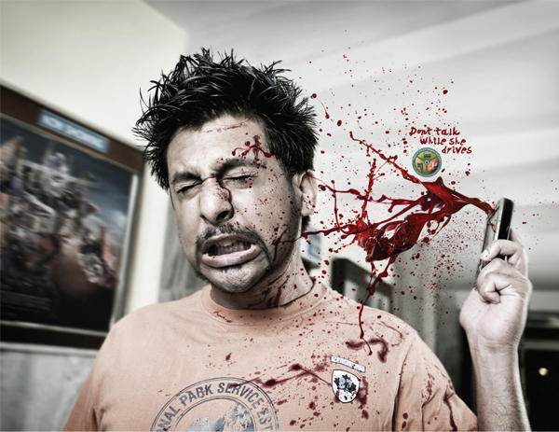

Band Aid: Hulk
Band Aid vừa hiển thị sự linh hoạt về kết cấu của nó trong quảng cáo này. Quảng cáo vui nhộn hiển thị miếng cao dán quấn trên ngón tay của The Hulk, trọng tâm của bức ảnh. Nó hoạt động vì nó đơn giản và nó nói với tất cả các bạn là nó rất cần thiết và không có gì linh động hơn nó nữa, vì vậy hãy mua nó.
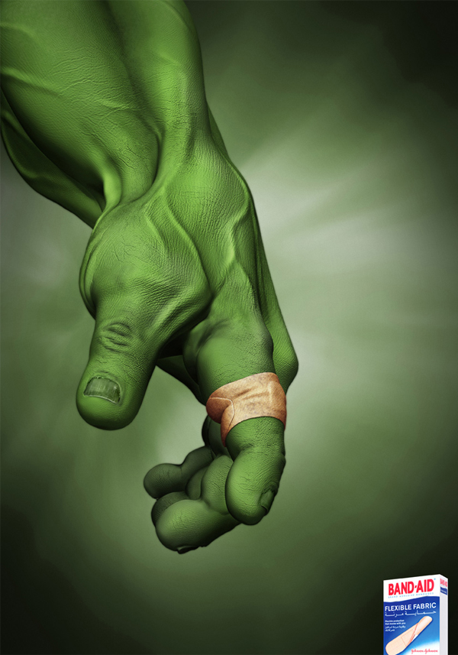

Some Things Are Not What They Seem: Internet Date
Hướng nghệ thuật và hình minh họa trong quảng cáo này rất tuyệt vời (Fantastic), nó có 2 hình ảnh riêng biệt, mỗi cái trên một sắc độ khác nhau và hòa quện vào nhau mang lại một giá trị chung, trong trường hợp này đó là Internet. Một lần nữa ý tưởng được thể hiện rất đơn giản và không quá phức tạp, trong quảng này muốn gửi tới chúng ta một thông điệp: Internet đôi khi rất nguy hiểm, vì vậy hãy tự bảo vệ mình.
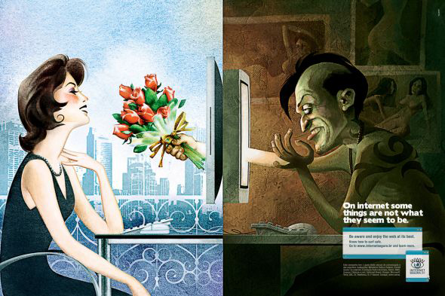

Heinz Hot Ketchup: Fries
Đây là một trong những quảng cáo thanh lịch được tìm thấy trong danh sách này bởi vì màu sắc mềm mại và tính đơn giản của nó. Đi thẳng vào vấn đề. Một quảng cáo rất cứng nhắc là một ví dụ hoàn hảo minh họa một ý tưởng giản đơn về toàn bộ khái niệm cho người tiêu dùng.
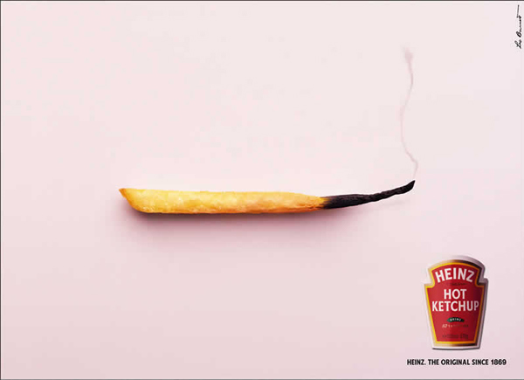

Alca-Luftal: Cow
Lần đầu tiên, chúng tôi nhìn thấy hình ảnh một con bò bằng gõ lớn đang bị kéo bởi những binh sĩ, hầu hết mọi người đều nghĩ tới Trojan Horse và tự hỏi bên cạnh hình ảnh này, điểm then chốt mà câu trích muốn nó với chúng ta: chúng ta cần phải biết “đối mặt với những khó chịu bất ngờ”. quảng cáo này còn có sự khác biệt nữa, nó khá thông minh để làm cho khách hàng cảm thấy thú vị chỉ trong một vài giấy bổ sung để nhận ra thông điệp chính và hiểu được những gì sản phẩm đang hiển thị.
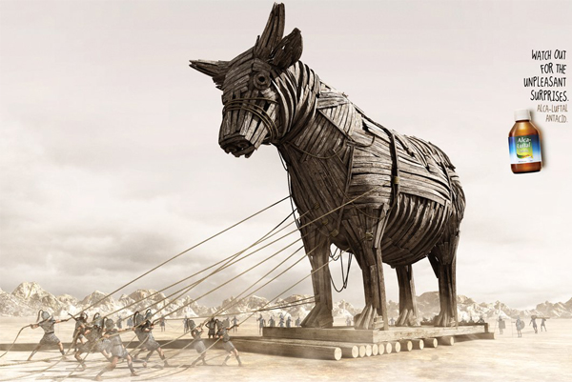

Rhythm House: 50 Cent Voodoo
Bây giờ, quảng cáo này có một chút không chắc chắn, nếu bạn không nhận ra con búp bê voodoo này là ai, nhưng nếu bạn biết, thì đó là một quảng cáo tuyệt vời và nó hướng tới khách hàng là những người đam mê âm nhạc. Quảng cáo độc đáo này hiển thị cho chúng ta thấy một icon âm nhạc nổi tiếng, đó là con búp bê voodoo, chúng ta thắc mắc tại sao câu trích dưới Bottom của nó là không được sao chép âm nhạc. Quảng cáo thông minh có thể không phù hợp với tất cả mọi người nhơng nó xác định đối tượng trọng tâm nó muốn nhắm tới.
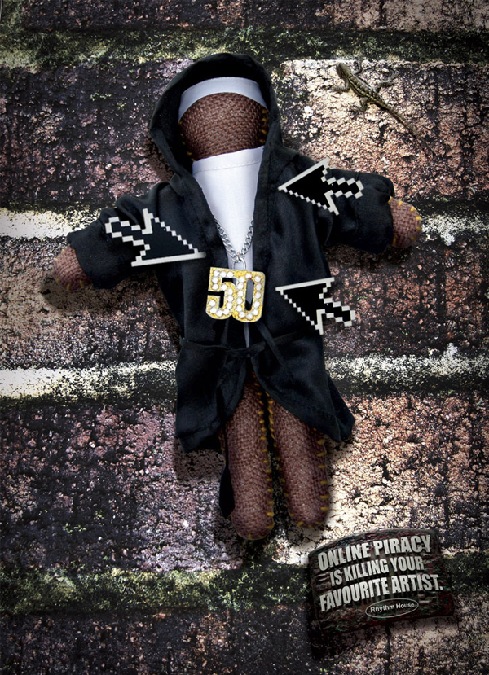

Western Union: Money Transfer
Quảng cáo này có ý tưởng tương tự với Fedex, một quảng cáo mà tôi đã đề cập trước đó, đó là môt cách tiếp cận khác nhưng ý tưởng vẫn nằm trong một phương pháp thú vị, 2 cánh tay, 2 dòng tiền tệ đang chuyển đổi theo Western Union. Một ý tưởng lớn với sự thực hiện đơn giản làm cho quảng cáo nhanh chóng tạo được một thông điệp.
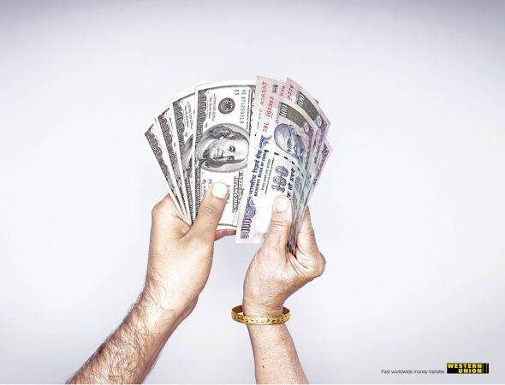

MTV Switch: Fists of Fury, Tornado
Quảng cáo mới nhất của chúng tôi nâng cao nhận thức của người tiêu dùng bằng cách hiển thị một hình minh họa thực sự ấn tượng, nó lôi cuốn sự chú ý của người xem. Khi họ xem một cơn lốc xoáy Fantasy đang phá hủy thành phố và họ đọc câu trích này, sau đó tìm hiểu những gì đang diễn ra. Đó là trường hợp có các minh họa ấn tượng có thể thu hút người xem và hiển thị những gì mà bạn muốn họ nhìn thấy
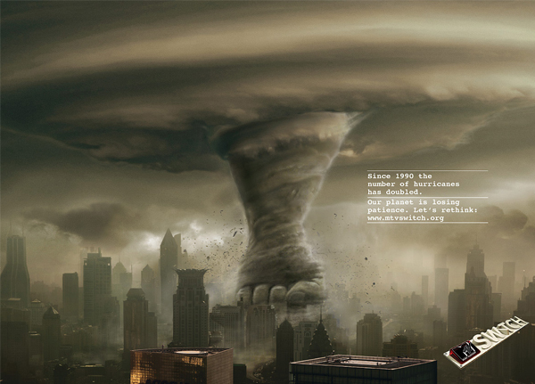

Hướng dẫn quảng cáo
Bài viết này có tạo cho bản cảm hứng để sáng tạo các quảng cáo của riêng bạn? Tiếp theo bạn có thể vào và xem một số các hướng dẫn quảng cáo & poster trên Net tốt nhất.

Designing High Impact Poster
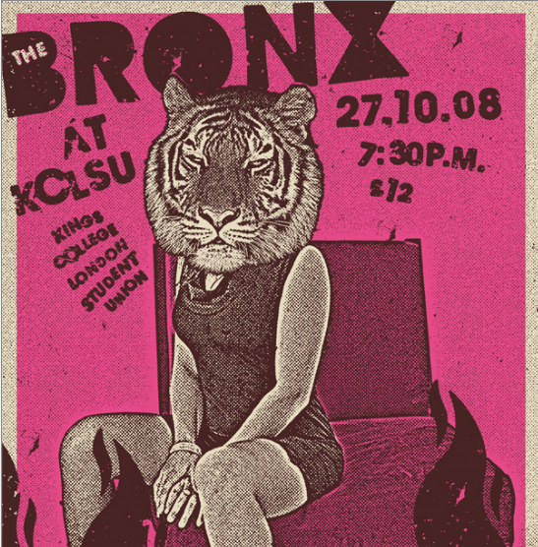

Shattered Typographic Poster
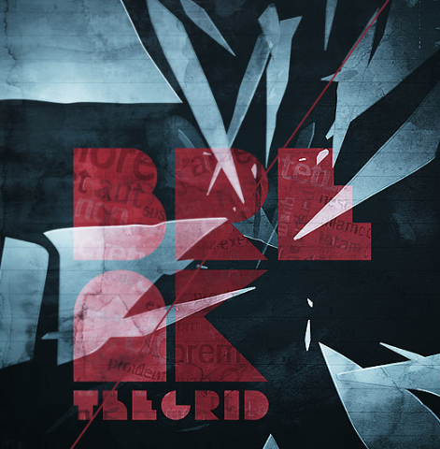

Shoe Advertisement
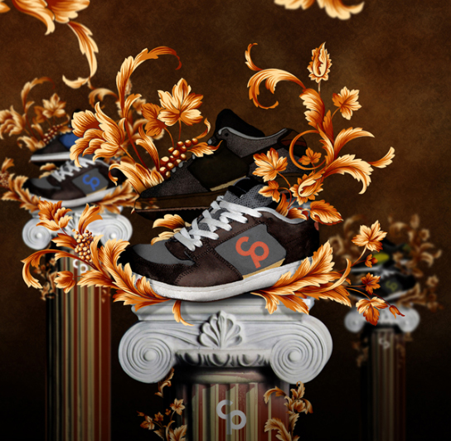

Mobile Phone Ad
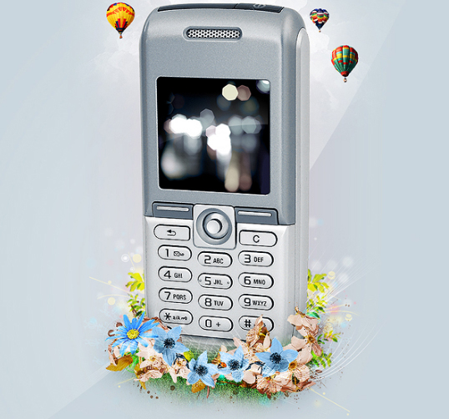

Enhance Your Ad Designs
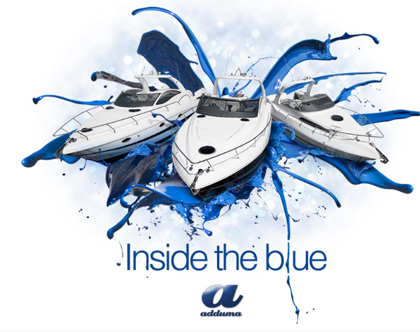

Energy Drink Ad
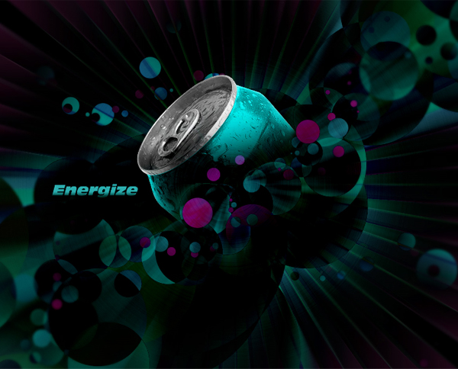

Nike Style Ad
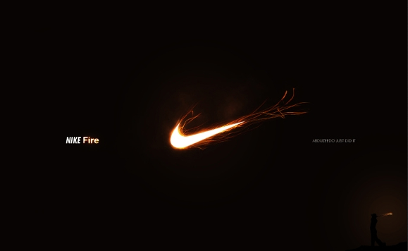

Ice Cold Ad
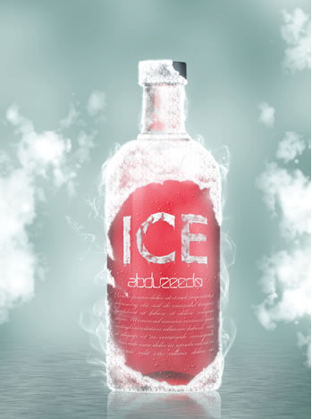

Laptop Ad
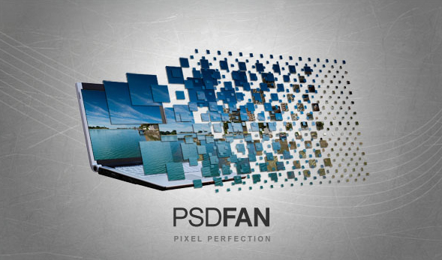

Alien Movie Poster
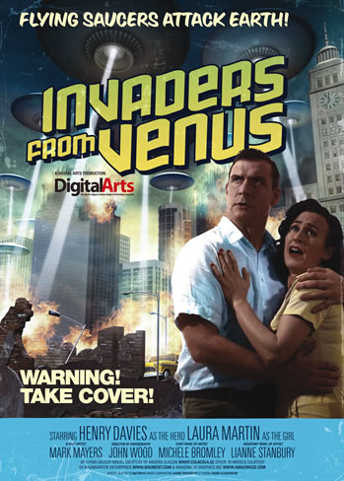

Fresh Fruit Ad
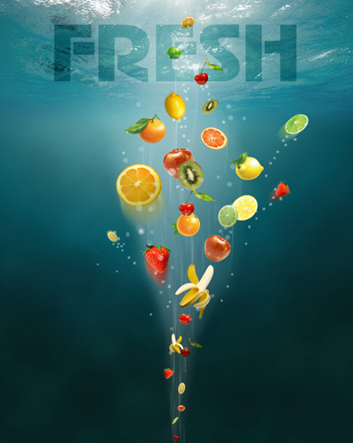
Theo Psd.TutsPlus
Dịch bởi Vnwordpres

